## AI - Förstudie

Målet med förstudien är att identifiera ett eller flera projekt där er verksamhet ser en potentiell vinning i att utföra djupare dataanalyser eller att implementera artificiell intelligens. Vidare syftar förstudien till att utvärdera förutsättningarna för att kunna genomföra de identifierade projekten.

Förstudien startar upp med en workshop där ni som företag får möjligheten att uttrycka era ideér, tankar och behov kring dataanalys och artificiell intelligens i er verksamhet.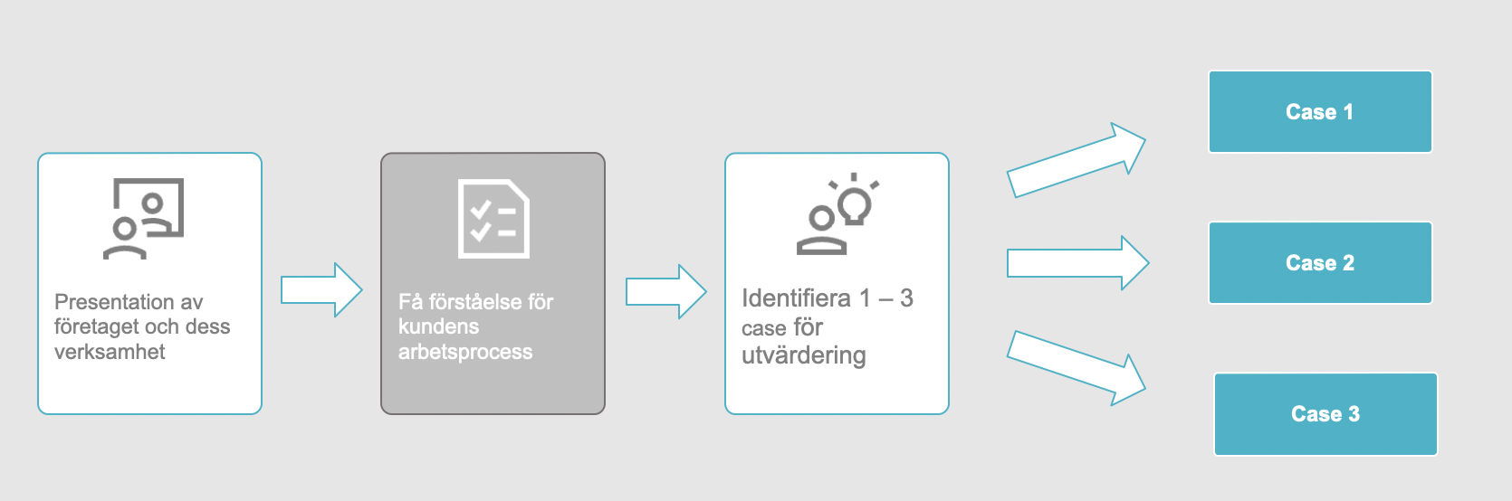

Målet med workshop:en är att identifiera minst ett projekt som ert företag vill arbeta vidare med. Decerno:s utvecklare kommer att bedöma vilket eller vilka identifierade projekt som har förutsättningar för att realiseras eller inte.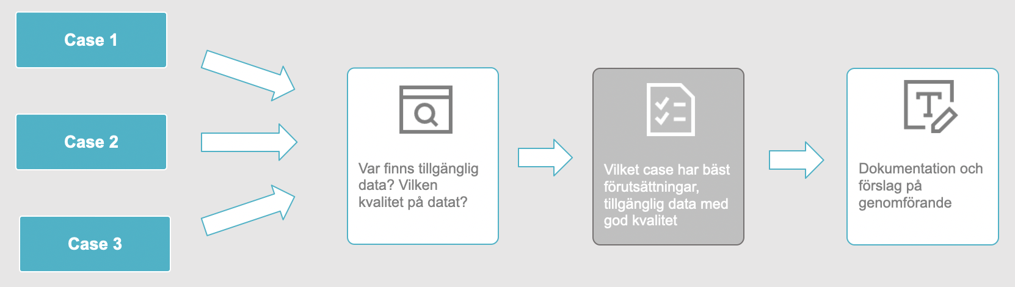

Decerno dokumenterar och sammanfattar utvärderingen som utförts i förstudien och presenterar vilka förutsättningar som finns (alt. inte finns) för att gå vidare med projektet/projekten till en utvecklingsfas. Har ert företag intresse av att ta någon av projekten vidare till en utvecklingsfas kommer Decerno kommer låta er välja ut *en* av projekten för vidareutveckling och realisering.